

FHS/Cyberingeniørskolen 23. apr. 2025
Elektronikklaboratoriet

LABORATORIERAPPORT

OPPGAVE V01

Halvlederdioden; DC - beregninger

ING2509 ELEKTRONIKK

AV

Nils Christian Halvorsen Wikstrøm

KLASSE: VING 77

LABORATORIEGRUPPE: Herman Hellum
Nils Christian Halvorsen Wikstrøm

Forsøk utført: 19/03-2025
Rapport levert: 23/04-2025

Sammendrag

Innholdsfortegnelse
1. Innledning 1
2. Instrument og komponentliste 2
2.1. INSTRUMENTLISTE 2
2.2. KOMPONENTLISTE. 2
3. Teori og forhåndsutregninger 3
3.1. Diodens strøm/spennings-karakteristikk 3
3.2. Diodens lastlinje 4
3.3. Diodens resistanser 7
3.4. Praktisk diodekrets 8
3.5. LED (Light Emitting Diode) 10
3.6. Test av diode med multimeter 12
4. Gjennomføring med måleresultater 13
4.1. Diodens strøm/spennings-karakteristikk 13
4.2. Diodens lastlinje 13
4.3. Diodens resistanser 13
4.4. Praktisk diodekrets 13
4.5. LED (Light Emitting Diode) 14
4.6. Test av diode med multimeter 15
5. Diskusjon 16
6. Konklusjon 17
7. Litteraturreferanser 18
8. VEDLEGG 20

Innledning
Hensikten med dette forsøket er å utforske dioders egenskaper gjennom praktiske laboratorieøvelser. Innledningsvis vil relevante data for dioder leses fra datablad. Deretter vil dioders oppførsel i ulike kretskonfigurasjoner undersøkes ved å koble opp og måle strøm og spenning i både leder- og sperreretning. Etter dette, vil måledata benyttes til å konstruere strøm-/spenningskarakteristikker for diodene. Til slutt vil det gjennomføres målinger for å avgjøre funksjonaliteten til en diode.

Instrument og komponentliste

INSTRUMENTLISTE
Tabell 1: Instrumentliste
Instrument | Beskrivelse | Serie Nr. | Antall
Fluke 8808A | Digitalt multimeter | 2097019 | 1
Fluke 8808A | Digitalt multimeter | 2097024 | 1
Fluke 8000A | Digitalt multimeter | 2097022 | 1
Instrutek MAMY-60 | Multimeter | 151207717 | 1
Instrutek MAMY-60 | Multimeter | 151207732 | 1
GW Instek GPS-3030 | Kraftforsyning | 834969 | 1
Metric Resistostat II | Dekademotstand | 66A224 | 1

KOMPONENTLISTE.
Tabell 2: Komponentliste
Komponenttype | Verdi | Antall
1N4148 signaldiode |  | 3
Lysdiode rød LED | $$5mm$$ | 1
Motstand | $$180Ω$$ | 1

Teori og forhåndsutregninger
Her vil nødvendige forhåndsutregninger for de etterfølgende laboratorieøvelsene presenteres. Disse beregningene vil gi en teoretisk forståelse av kretsenes forventede oppførsel og muliggjøre sammenligning av teoretiske prediksjoner med eksperimentelle resultater.

Diodens strøm/spennings-karakteristikk
Noen viktige punkter om diodens strøm- og spenningskarakteristikk presenteres i Tabell 3: Diodens strøm- og spenningskarakteristikk
Tabell 3: Diodens strøm- og spenningskarakteristikk
Diode type | 1N4148
Markering av katoden | Markeringsbånd
Absolutt maksimal strømstøt ($Tj=25°C$) | $I_{{FSM}_{max}}=4A$ for $t=1μs$  $I_{{FSM}_{max}}=1A$ for $t=1ms$  $I_{{FSM}_{max}}=0,5A$ for $t=1s$
Maksimal kontinuerlig spenning i reversretning | $$V_{R}=75V$$
Typisk lekkasjestrøm for $V_{R}=20V$ ($Tj=100°C$) | $$1μA$$
Typisk lekkasjestrøm for $V_{R}=75V$ ($Tj=100°C$) | $$2μA$$
Maksimal temperatur for dioden i sjiktet | $$Tj_{max}=200°C$$
Maksimal effektutvikling som tåles | $P_{tot}=500mW$ for $T_{amb}=25°C$
Kapasitans når spenning i sperreretning $V_{R}=2,5V$ ($f=1MHz$, $Tj=25°C$) | $$C_{d}=0,9pF$$

Lekkasjestrømmen $I_{R}$ er en desibelkurve, der en viss økning i temperatur vil medføre at $I_{R}$ øker mye mer. For eksempel vil en økning fra $40°C$ til $80°C$ (for $V_{R}=75V$) gjøre at $I_{R}=6×{10}^{-2}=0,06μA$ øker til $I_{R}=7×{10}^{-1}=0,7μA$. Det vil si at en dobling i temperaturen, gjør at lekkasjestrømmen ganges med ti.

Høye temperaturer gjør at diodens terskelspenning/foroverspenning synker. Videre er strøm-/spenningsforholdet en eksponentiell kurve, der en økning i temperaturen vil gjøre at strøm-/spenningsforholdet også øker, men i et saktere tempo. Endringen i forholdet mellom strøm og spenning i dioden ettersom temperaturen endrer seg er skissert i Figur 1: Diodens strøm-/spenningsforhold

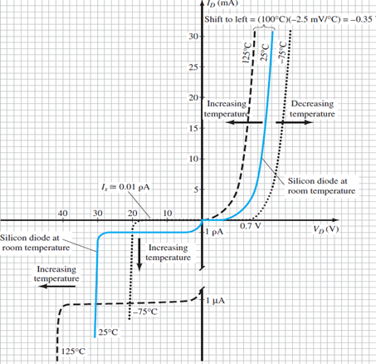
Figur 1: Diodens strøm-/spenningsforhold[1]

Når dioden forspennes i sperreretning, vil den oppføre seg som en kondensator fordi deplesjonslaget fungerer som et dielektrikum mellom to ladde områder. Når spenningen $V_{R}$ øker, utvides deplesjonslaget, noe som øker avstanden mellom «kondensatorplatene» og dermed reduserer kapasitansen $C_{d}$.

Strøm-/spenningskarakteristikken for dioden 1N4148 er gitt i oppgaveheftet:

Tabell 4: Utdrag fra «Tabell 1: Diodestrøm og diodespenning for 1N4148 med karakteristikker.»
$$V_{D}$$ | $$0,2V$$ | $$0,7V$$ | $$-5V$$ | $$-15V$$
$$I_{D}$$ | $$0,2μA$$ | $$4,53mA$$ | $$0,5μA$$ | $$1,5μA$$
[2]

Diodens lastlinje
Utregningene tar utgangspunkt i kretsen som er avbildet i Figur 2: Krets for beregning av lastlinje

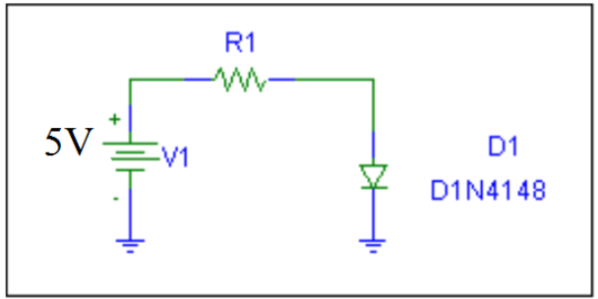
Figur 2: Krets for beregning av lastlinje
Fra Figur 2 fås $V_{b}=V_{1}=5V$.

Det legges inn en lastlinje for $R1$ lik $200Ω$ og $600Ω$. For å finne arbeidspunktet til dioden i hvert tilfelle må punkter på $x$- og $y$-aksen beregnes. Da må det først settes opp et uttrykk for spenningene i kretsen ved hjelp av Kirchhoffs spenningslov (KVL). Kommer frem til uttrykkene:

$$V_{D}=I_{D}R+V_{b}$$
$$I_{D}=-\frac{1}{R}V_{D}+\frac{V_{b}}{R}$$

For å finne punktet på $y$-aksen settes $V_{D}=0$, og uttrykket løses for $I_{D}$. For å finne punktet på $x$-aksen settes $I_{D}=0$, og uttrykket løses for $V_{D}$.

Regner ut for $R=200Ω$:
$$I_{D}=-\frac{1}{R}V_{D}+\frac{V_{b}}{R}$$
$$\left(V_{D}=0\right)$$
$$⇒I_{D}=-\frac{1}{200Ω}0+\frac{5V}{200Ω}$$
$$⇒I_{D}=\frac{5V}{200Ω}=\frac{1}{40}=25mA$$
$⇒$ Punktet på $y$-aksen $=25mA$

$$V_{D}=I_{D}R+V_{b}$$
$$\left(I_{D}=0\right)$$
$$⇒V_{D}=0×200Ω+5V$$
$$⇒V_{D}=5V$$
$⇒$ Punktet på $x$-aksen $=5V$

$$\left\{0=-\frac{1}{200}×V_{b}+\frac{5}{200}⇒\frac{V_{D}}{200}=\frac{5}{200}⇒V_{D}=5V\right\}$$

Regner ut for $600Ω$:
$$I_{D}=-\frac{1}{R}V_{D}+\frac{V_{b}}{R}$$
$$\left(V_{D}=0\right)$$
$$⇒I_{D}=-\frac{1}{600Ω}0+\frac{5V}{600Ω}$$
$$⇒I_{D}=\frac{5V}{600Ω}=\frac{1}{120}=8,33mA$$
$⇒$ Punktet på $y$-aksen $=8,33mA$

$$V_{D}=I_{D}R+V_{b}$$
$$\left(I_{D}=0\right)$$
$$⇒V_{D}=0×600Ω+5V$$
$$⇒V_{D}=5V$$
$⇒$ Punktet på $x$-aksen $=5V$

$$V_{D}=0⇒I_{D}=\frac{5V}{600Ω}=\frac{1}{120}=8,33mA$$
$$I_{D}=0⇒V_{D}=V_{b}=5V$$

Lastlinjene for $R_{1}$ på $200Ω$ og $600Ω$ er skissert i Figur 3: Strøm/spenningskarakteristikk med lastlinjer. Der synes også arbeidspunktene $QT1$ og $QT2$.

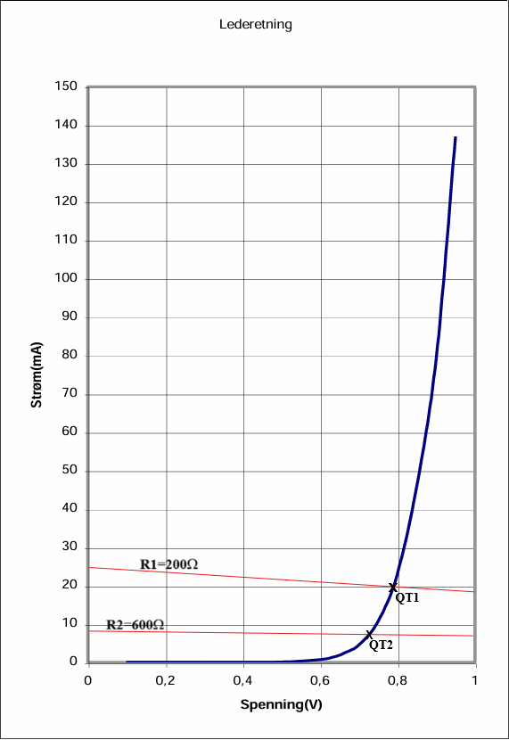
Figur 3: Strøm/spenningskarakteristikk med lastlinjer

Fra Figur 3 kan arbeidspunktene $Q_{T1}$ og $Q_{T2}$ leses av til å være $Q_{T1}=(0.8, 20)$ og $Q_{T2}=\left(0.7, 8\right)$

Diodens resistanser
Tidligere ble arbeidspunktene $Q_{T1}$ og $Q_{T2}$ funnet ved å lese av data fra Figur 3. Ohms lov gir en formel for å regne ut de statiske resistansene $R_{QT1}$ og $R_{QT2}$:

$$V_{QT}=I_{QT}R_{QT}$$
$$⇒R_{QT}=\frac{V_{QT}}{I_{QT}}$$

Fra $Q_{T1}=\left(0.8, 20\right)$ kommer $V_{QT1}=0,8V$ og $I_{QT1}=20mA$

$$R_{QT1}=\frac{V_{QT1}}{I_{QT1}}$$
$$⇒R_{QT1}=\frac{0,8V}{20mA}=40Ω$$

Fra $Q_{T2}=\left(0.7, 8\right)$ kommer $V_{QT2}=0,7V$ og $I_{QT2}=8mA$

$$R_{QT2}=\frac{V_{QT2}}{I_{QT2}}$$
$$⇒R_{QT2}=\frac{0,7V}{8mA}=87,5Ω$$

Det gir at $R_{QT1}=40Ω$ og $R_{QT2}=87,5Ω$.

Den dynamiske resistansen, $r_{d}$, i de to punktene $Q_{T1}$ og $Q_{T2}$, kan regnes ut ved å benytte verdier rundt arbeidspunktene i grafen som viser strøm/spenningskarakteristikken. Rundt arbeidspunktene velges det verdier som er $0,1$ over og under hvert punkt, som gir en delta-verdi. Med dette kan den dynamiske motstanden regnes ut.

$$r_{d}=\frac{ΔV}{ΔI}$$

$$r_{d1}=\frac{ΔV_{1}}{ΔI_{1}}$$
$$⇒r_{d1}=\frac{0,9V-0,7V}{80mA-4mA}=2,63Ω$$

$$r_{d2}=\frac{ΔV_{2}}{ΔI_{2}}$$
$$⇒r_{d2}=\frac{0,8V-0,6V}{25mA-1mA}=8,33Ω$$

En annen måte å regne ut den dynamiske resistansen er ved å benytte formelen $r_{d}=\frac{26mV}{I_{D}}$. For å kunne gjøre dette, må bare strømmen $I_{D}$, lest av fra arbeidspunktet på grafen settes inn i uttrykket:

$$r_{d}=\frac{26mV}{I_{D}}$$

$$⇒r_{t1}=\frac{26mV}{20mA}=1,3Ω$$

$$⇒r_{t2}=\frac{26mV}{8mA}=3,25Ω$$

De oppsummerte resultatene fra utregningene er presentert i Tabell 4: Diodens resistanser

Tabell 5: Diodens resistanser
$$Q_{Tx}$$ | $$Q_{V}$$ | $$Q_{I}$$ | $$R_{D}$$
$$Q_{T1}$$ | $$0,8V$$ | $$20mA$$ | $$40Ω$$
$$Q_{T2}$$ | $$0,7V$$ | $$8mA$$ | $$87,5Ω$$
$$Q_{Tx}$$ | $$ΔQ_{V}$$ | $$ΔQ_{I}$$ | $$r_{d}$$
$$Q_{T1}$$ | $$0,9V-0,7V=0,2V$$ | $$80mA-4mA=76mA$$ | $$2,63Ω$$
$$Q_{T2}$$ | $$0,8V-0,6V=0,2V$$ | $$25mA-1mA=24mA$$ | $$8,33Ω$$
$$Q_{Tx}$$ | $$Q_{V}$$ | $$ΔQ_{I}$$ | $$r_{t}$$
$$Q_{T1}$$ | $$26mV$$ | $$20mA$$ | $$1,30Ω$$
$$Q_{T2}$$ | $$26mV$$ | $$8mA$$ | $$3,25Ω$$

Fra Tabell 4 er det tydelige avvik rundt hva den faktiske dynamiske resistansen til dioden er. Ved bruk av karakteristikken beregnes $r_{d}$ ut fra helningen på strøm–spenningskurven rundt et gitt arbeidspunkt. Denne metoden tar hensyn til diodeoppførselen slik den faktisk fremstår i målingene, inkludert effekter som seriemotstand og temperaturpåvirkning. Samtidig vil den være noe unøyaktig, ettersom den tar utgangspunkt i brukerens øyemål.

Formelbasert beregning forutsetter derimot en ideell diode uten interne tap eller variasjoner, og gir derfor en teoretisk verdi. Avviket mellom de to metodene oppstår fordi virkelige komponenter ofte avviker fra den ideelle modellen, og fordi strøm–spenningskarakteristikken ikke er helt lineær selv over små intervaller. Dermed blir den eksperimentelle verdien mer nøyaktig i praksis, mens den teoretiske verdien fungerer som en forenklet tilnærming.

Praktisk diodekrets
Utregningene tar utgangspunkt i kretsen som er avbildet i Figur 4: En praktisk diodekrets

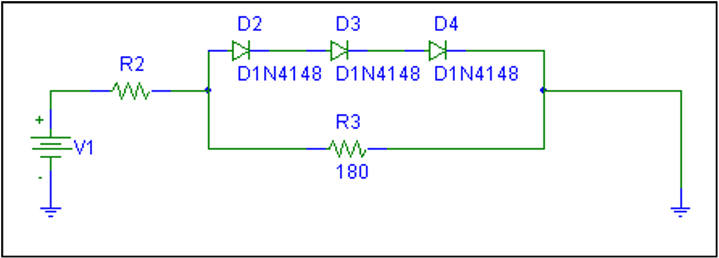
Figur 4: En praktisk diodekrets

For motstanden $R_{2}$ benyttes en dekademotstand som stilles til $130Ω$.

Karakteristikken til diodene $D_{2}$, $D_{3}$ og $D_{4}$ er som vist i Figur 5: Karakteristikk for forenklet diode

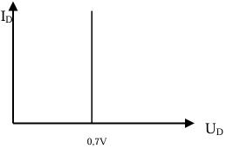
Figur 5: Karakteristikk for forenklet diode

Diodene $D2$, $D3$ og $D4$ er koplet i serie, og terskelspenningen kan derfor enkelt regnes ut ved å summere for hver diode:

$$V_{D2}+V_{D3}+V_{D4}=V_{Terskel}$$
$$⇒0,7V+0,7V+0,7V=2,1V$$

Altså er terskelspenningen over seriekoplingen i Figur 4 lik $2,1V$.

For å beregne $I_{R3}$ ved forskjellige spenningsnivåer benyttes Ohms lov med forskjellige spenningsverdier:

$$I=\frac{V}{R}$$

$$⇒I_{1V}=\frac{1V}{180Ω}=5,55mA$$
$$⇒I_{0V}=0mA$$
$$⇒I_{2,1V}=\frac{2,1V}{180Ω}=11,67mA$$
Spenningsfallet over $R_{2}$:

$$V1-I_{R2}R_{R2}-V_{P}=0V$$
$$⇒V1=I_{R2}R_{R2}-V_{R3}$$
I det momentet rett før diodene skrus på, ved sin terskelspenning på $2,1V$, går strømmen gjennom kun $R_{2}$ og $R_{3}$. Da vil spenningen være $2,099999V≈2,1V$. Strømmen gjennom $R_{2}$ og $R_{3}$ er da lik, og er gitt ved:

$$I_{R3}=\frac{V_{R3}}{R_{3}}$$
$$⇒I_{R3}=\frac{2,1V}{180Ω}$$
$$⇒I_{R3}=I_{R2}=11,67mA$$

Fra dette kan spenningsfallet gjennom $R_{2}$ regnes ut:

$$V_{R2}=I_{R2}R_{2}$$
$$⇒V_{R2}=11,67mA×130Ω$$
$$⇒V_{R2}=1,52V$$

$$2,1V+1,52V=3,62V$$

Når $V_{1}$ er større enn eller lik $3,62V$ vil $I_{R3}$ være lik $11,67mA$.

Siden terskelspenningen i teorien er lik $2,1V$ vil spenningen over parallellkoplingen heller ikke nå høyere enn dette. Med dette kan derfor $I_{R3}$ skisseres som i Figur 6: Skisse for IR3 mellom 0V og 10V

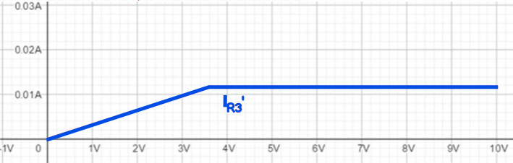
Figur 6: Skisse for IR3 mellom 0V og 10V

LED (Light Emitting Diode)
Utregningene tar utgangspunkt i kretsen som er avbildet i Figur 7: Illustrasjon for transistor-transistor-logikk krets (TTL-krets)

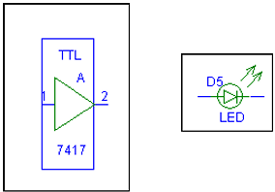
Figur 7: Illustrasjon for transistor-transistor-logikk krets (TTL-krets)

En lysdiode har gjerne en «fot» som er lengre enn en annen. Den foten som er kortest, vil være katoden. En annen måte å se hvilken side katoden er på, er å se etter en side som er flat på selve dioden. Den siden som har en flat kant, er den siden katoden er på.

Videre skal det beregnes hvilke motstander som kan benyttes for å indikere høyt eller lavt spenningsnivå:
Et høyt nivå representeres av en spenning på typisk 5V og et lavt nivå representeres av en spenning på typisk 0,2V. Disse spenningene legges ut på pinne 2. Lysdioden D5 bør ha 1,65V over seg for å lyse godt. Det bør gå en strøm på ca 20mA i den. Den maksimale strømmen dioden tåler er 30mA. [2], [3]

Den største motstanden som kan benyttes kan dermed regnes ut ved:

$$R_{1}=\frac{ 5-1,65}{20mA}=167,5Ω$$

Den minste motstanden som kan benyttes kan dermed regnes ut ved:

$$R_{2}=\frac{5-1,65}{30mA}=111,7Ω$$

Det gir at motstandene som kan nyttes må være mellom $111,7Ω$ og $167,5Ω$. For å gjennomføre forsøket vil det bli benyttet en motstand på $150Ω$ for å få omtrent tilsvarende verdi som den største motstanden som kan benyttes. Dette vil gjøre at lysdioden lyser når spenningsnivået er på «høyt» nivå.

En skisse for hvordan kretsen kan se ut vises i Figur 8: Skisse for LED-krets

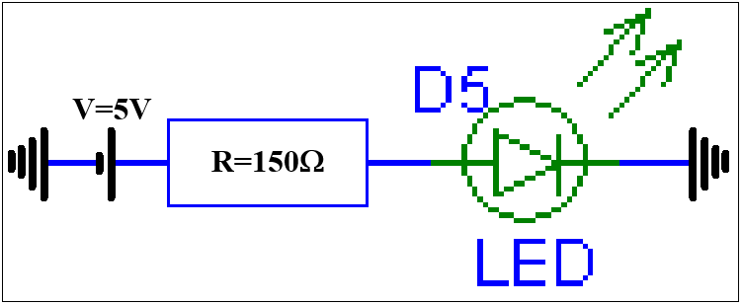
Figur 8: Skisse for LED-krets

Test av diode med multimeter
En diode kan testes med et multimeter på to måter. Første metode er å bruke diode-test funksjonen. Multimeteret settes i nevnt modus, og probene kobles til diodens anode og katode. En fungerende silisiumdiode viser et spenningsfall på ca. 0,7 V i lederetning og "OL" i sperreretning.
Andre metode er motstandsmåling. Multimeteret settes i ohm-modus. Lav motstand i lederetning og høy eller uendelig motstand i sperreretning tyder på at dioden er i orden. Disse metodene gir en rask og effektiv sjekk av diodefunksjonen.

Gjennomføring med måleresultater
Resultater og koblingsskjemaer fra gjennomføring presenteres her i hvert underkapittel, med samme navn som i kapittelet Teori og forhåndsutregninger.

Diodens strøm/spennings-karakteristikk
Kretsen koples opp slik som vist i Figur 9: Krets for måling av strøm/spennings-karakteristikk

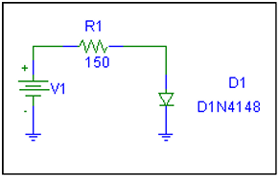
Figur 9: Krets for måling av strøm/spennings-karakteristikk
Resultatene er presentert i Tabell 6: Måleresultater for diodens strøm-/spenningskarakteristikk
Tabell 6: Måleresultater for diodens strøm-/spenningskarakteristikk
$$V_{D}$$ | $$0,198$$ | $$0,699$$ | $$-4,996$$ | $$-15,001$$
$$I_{D}$$ | $$0,192μA$$ | $$5,072mA$$ | $$0,508μA$$ | $$1,510μA$$

Dekademotstanden måles til å være: $148,9Ω$

Diodens lastlinje
Tabell 7: Måleresultater for diodens lastlinje
Dekademotstanden $R_{1}$ | $$198,52Ω≈200Ω$$ | $$598,55≈600Ω$$
Arbeidspunkt $Q_{Mx}$ | $$Q_{M1}$$ | $$Q_{M2}$$
Spenningskilden $V_{1}$ | $$4,9996V≈5V$$ | $$4,9998V≈5V$$
Diodens spenning $V$ | $$0,7922V$$ | $$0,7219V$$
Diodens strøm $I$ | $$21,58mA$$ | $$7,353mA$$

Diodens resistanser
-- Ingen målinger --

Praktisk diodekrets
Tabell 8: Måleresultater fra krets 3
$$V$$ | $$V_{D}$$ | $$I_{D}$$ | $$I_{R2}$$ | $$I_{R3}$$
$$0,00V$$ | $$0V$$ | $$0A$$ | $$0A$$ | $$0A$$
$$1,00V$$ | $$0,56V$$ | $$0,18μA$$ | $$3,22mA$$ | $$3,22mA$$
$$2,00V$$ | $$1,16V$$ | $$9,20μA$$ | $$6,42mA$$ | $$6,41mA$$
$$3,00V$$ | $$1,70V$$ | $$451μA$$ | $$9,87mA$$ | $$9,42mA$$
$$4,00V$$ | $$2,03V$$ | $$3,69mA$$ | $$14,9mA$$ | $$11,3mA$$
$$5,00V$$ | $$2,19V$$ | $$9,06mA$$ | $$21,3mA$$ | $$12,2mA$$
$$6,00V$$ | $$2,29V$$ | $$15,2mA$$ | $$28,0mA$$ | $$12,8mA$$
$$7,00V$$ | $$2,37V$$ | $$21,7mA$$ | $$35,0mA$$ | $$13,3mA$$
$$8,00V$$ | $$2,42V$$ | $$28,4mA$$ | $$42,1mA$$ | $$13,7mA$$
$$9,00V$$ | $$2,47V$$ | $$35,3mA$$ | $$49,3mA$$ | $$14,0mA$$
$$10,00V$$ | $$2,51V$$ | $$42,1mA$$ | $$56,4mA$$ | $$14,3mA$$

Motstander måles henholdsvis til $R_{2}=128,55Ω$ og $R_{3}=179,36Ω$

Målingene fra Tabell 5 er fremstilt som funksjoner av $V_{1}$ i Figur 8: Strømmene ID, IR3 og IR2 som funksjoner av V1

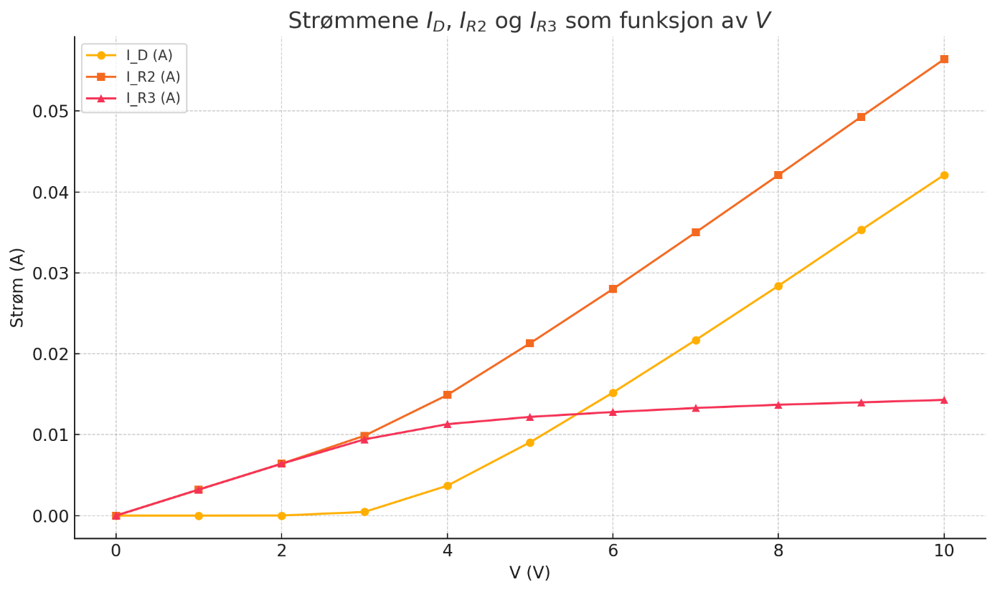
Figur 10: Strømmene ID, IR3 og IR2 som funksjoner av V1
Den målte kurven for $I_{R3}$ avviker fra den teoretiske fordi reelle dioder ikke er helt ideelle. Små variasjoner i sperrespenning og lekkasjestrøm mellom diodene gjør at spenningsfordelingen ikke blir nøyaktig som antatt. I tillegg fører temperaturavhengig lekkasjestrøm til at strøm begynner å lekke tidligere enn forventet. Måleusikkerhet og komponenttoleranser kan også bidra til avviket, spesielt i området rundt diodegrensen.

LED (Light Emitting Diode)
Dioden kobles opp og testes, i henhold til Figur 8. Dekademotstanden måles til $149,4Ω$, og spenningskilden til $5V$. Pinne 2 på dioden identifiseres ved å bruke spenningsforsyningen. Arbeidspunktet til dioden måles, og er presentert i Tabell 9: Arbeidspunktet til lysdioden

Tabell 9: Arbeidspunktet til lysdioden
$$I_{D}$$ | $$19,55mA$$
$$V_{D}$$ | $$2,022V$$

Test av diode med multimeter
Identifiserer katoden på den siden det er en markerings ring på dioden. Diode-test funksjonen til multimeteret viser $1,79V$. Motstandsmåling gir $21,9Ω$. Det kan derfor konkluderes med at dioden fungerer som den skal.

Diskusjon

Konklusjon

Litteraturreferanser
[1] R. B. Ummaneni, «Laboppgave_V01_Diode_Løsning». FHS/Cyberingeniørskolen, 19. mars 2025.
[2] R. B. Ummaneni, «Laboppgave_V01_Diode». FHS/Cyberingeniørskolen, 3. mars 2025.
[3] L. E. Frenzel, Principles of electronic communication systems, Fifth edition, Student edition. New York: McGraw-Hill Education, 2023.

VEDLEGG

